5.2.2 Die Berlin-Krise (1961)

Vorgeschichte
Während in Westdeutschland mit Hilfe des ERP die Wirtschaft florierte, kam es in Ostdeutschland infolge der Abhängigkeit von der sowjetischen Planwirtschaft zu einer Mangelwirtschaft. Zusätzlich ließen der politische Druck aus Moskau und die „Vereinheitlichung“ der Gesellschaft in der Zeit nach der Gründung der beiden deutschen Staaten 1949 bis zum Jahre 1961 ca. 3,1 Millionen Menschen die sowjetische Zone und Ost-Berlin verlassen. Die DDR stand kurz vor dem gesellschaftlichen und wirtschaftlichen Zusammenbruch.

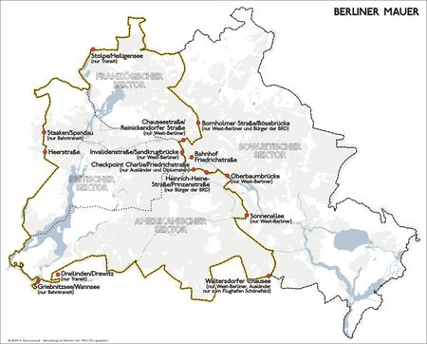
Der Mauerbau
Im Frühjahr 1961 stieg in West-Berlin die Befürchtung, die DDR könne eine befestigte Grenze entlang der Besatzungssektoren aufbauen. Noch Anfang Juni verhandelten US-Präsident John F. Kennedy und Sowjetstaatschef Nikita Chruschtschow bei ihrem Gipfeltreffen in Wien über ein neutrales, entmilitarisiertes Berlin. „Niemand hat die Absicht eine Mauer zu errichten“, erklärte das DDR-Staatsoberhaupt Walter Ulbricht am 15. Juni 1961. Aber weniger als zwei Monate später, am 13. August 1961, wurden an den Sektorengrenzen zwischen Ost- und West-Berlin provisorische Absperrungen errichtet, an deren Stelle in den folgenden Tagen eine feste Mauer gebaut wurde. Von einem Tag auf den anderen wurden Straßen, Plätze und Häuser voneinander getrennt, die Straßen- und U-Bahn-Verbindungen unterbrochen. In der Folgezeit wurden die Sperranlagen weiter ausgebaut und das Kontrollsystem an der Grenze perfektioniert. Nur an wenigen Übergängen war der Personenverkehr zwischen Ost und West möglich.

Fakten
Die innerstädtische Mauer, die Ost- von West-Berlin trennte, hatte eine Länge von 43 km. Der Teil der Sperranlagen, der die übrige DDR an der Grenze zu West-Berlin abriegelte, war 112 km lang. Über 300 Postentürme und 40 Bunkeranlagen sowie Panzersperren, Selbstschussanlagen und zum Teil Minenfelder sollten eine Flucht verhindern. Über 100.000 Bürger der DDR versuchten trotzdem zwischen 1961 und dem Fall der Mauer am 9. November 1989 über die innerdeutsche Grenze oder über die Berliner Mauer zu fliehen. 239 Menschen starben bei diesen Fluchtversuchen.
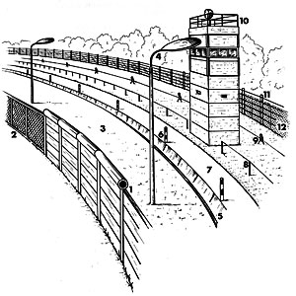
Darstellung des sog. „Todesstreifens“:
1 | Betonplattenwand mit oder ohne Rohr
2 | Metallgitterzaun
3 | Kontrollstreifen (KS)
4 | Beleuchtungsanlage
5 | Kfz-Graben
6 | Linie der vorderen Begrenzung des Grenzpostens
7 | Kolonnenweg
8 | Führungsdraht der Hundelaufleine
9 | Signalgerät
10 | Beobachtungsturm
11 | Kontaktzaun

